
Жерге орналастыру жобасын әзірлеу жөніндегі жерге орналастыру жұмыстарын орындау қағидаларын бекіту туралы
Күшін жойған
Қазақстан Республикасы Ұлттық экономика министрінің 2015 жылғы 6 мамырдағы № 379 бұйрығы. Қазақстан Республикасының Әділет министрлігінде 2015 жылы 17 маусымда № 11370 тіркелді. Күші жойылды - Қазақстан Республикасы Ауыл шаруашылығы министрінің 2022 жылғы 3 маусымдағы № 180 бұйрығымен.
Ескерту. Бұйрықтың күші жойылды – ҚР Ауыл шаруашылығы министрінің 03.06.2022 № 180 (алғашқы ресми жарияланған күнінен кейін күнтізбелік алпыс күн өткен соң қолданысқа енгізіледі) бұйрығымен.
Қазақстан Республикасы Жер кодексінің 14-бабы 1-тармағының 4) тармақшасына және 150-бабының 3-тармағына сәйкес БҰЙЫРАМЫН:
1. Қоса беріліп отырған Жерге орналастыру жобасын әзірлеу жөніндегі жерге орналастыру жұмыстарын орындау қағидалары бекітілсін.
2. Қазақстан Республикасы Ұлттық экономика министрлігінің Құрылыс, тұрғын үй-коммуналдық шаруашылық істері және жер ресурстарын басқару комитеті заңнамада белгіленген тәртіппен:
1) осы бұйрықтың Қазақстан Республикасы Әділет министрлігінде мемлекеттік тіркелуін;
2) осы бұйрық мемлекеттік тіркеуден өткеннен кейін күнтізбелік он күн ішінде оның мерзімді баспасөз басылымдарында және "Әділет" ақпараттық-құқықтық жүйесінде ресми жариялауға жіберілуін;
3) осы бұйрықтың Қазақстан Республикасы Ұлттық экономика министрлігінің интернет-ресурсында орналастырылуын қамтамасыз етсін.
3. Осы бұйрықтың орындалуын бақылау жетекшілік ететін Қазақстан Республикасының Ұлттық экономика вице-министріне жүктелсін.
4. Осы бұйрық алғашқы ресми жарияланған күннен кейін күнтізбелік он күн өткен соң қолданысқа енгізіледі.
Министр | Е. Досаев

Қазақстан Республикасы
Ұлттық экономика министрінің
2015 жылғы 6 мамырдағы
№ 379 бұйрығымен
бекітілген
Жерге орналастыру жобасын әзірлеу бойынша
жерге орналастыру жұмыстарын орындау қағидалары
1. Жалпы ережелер
1. Осы Жерге орналастыру жобасын әзірлеу бойынша жерге орналастыру жұмыстарын орындау қағидалары (бұдан әрі - Қағидалар) Қазақстан Республикасы Жер кодексінің (бұдан әрі - Кодекс) 14-бабының 1-тармағының 4) тармақшасына және 150-бабының 3-тармағына сәйкес әзірленген және жерге орналастыруды орындау, жерге орналастыру жобасын әзірлеу тәртібін айқындайды.
2. Осы Қағидаларда жұмыстардың мазмұны мен құрамының сипаттамасы, сондай-ақ жер-кадастрлық және жерге орналастыру жұмыстарын жүргізу кезіндегі жерге орналастыру жобасының ресімделуі беріледі.
3. Осы Қағидаларда мынадай терминдер мен анықтамалар қолданылады:
1) абрис - тұрпат‚ нобай, заттың бейнесін, қандай да бір объекті нысанын көрсететін сызық;
2) әзірлеуші – жерге орналастыру жұмыстарын орындайтын жеке және заңды тұлғалар;
3) жерге орналастыру жобасы – жер учаскесінің схемасы (жоспары), жер учаскесінің алаңы, оның шекаралары мен орналасқан жері туралы мәліметтер, жер учаскелерінің аралас меншік иелері мен жер пайдаланушылары туралы және жер учаскелеріне ауыртпалықтар мен сервитуттар туралы мәліметтер;
4) жергілікті атқарушы органдардың шешімдері – облыстардың, республикалық маңызы бар қалалардың, астананың, аудандардың, облыстық маңызы бар қалалардың жергілікті атқарушы органдарының, сондай-ақ аудандық маңызы бар қалалар, кенттер, селолар, селолық округтер әкімдерінің жер учаскесіне құқық беру туралы құқықтық актілері;
5) жер қатынастары жөніндегі уәкілетті орган - жер қатынастары саласындағы функцияларды жүзеге асыратын облыстың, республикалық маңызы бар қаланың, астананың, ауданның, облыстық маңызы бар қаланың жергілікті атқарушы органдарының құрылымдық бөлімшесі;
6) жер учаскесі - осы Кодексте белгіленген тәртіппен жер қатынастары субъектілеріне бекітіліп берілетін, тұйық шекара ішінде бөлінген жер бөлігі;
7) комиссияның оң қорытындысы – тиісті жергілікті атқару органдарымен құрылатын комиссияның жер учаскесін беру туралы хаттама шешімі нысанындағы қорытындысы;
8) алып тасталды - ҚР Ұлттық экономика министрінің 22.12.2015 № 782 (01.03.2016 бастап қолданысқа енгізіледі) бұйрығымен.
9) нобайлар - жергілікті жердің маңызды элементтерін көрсететін, көз мөлшермен түсіруде орындалған сызба;
10) сервитут - бөтен жер учаскелерін шектеулі нысаналы пайдалану, оның ішінде жаяу өту, көлікпен өту, қажетті коммуникацияларды тарту мен пайдалану, аңшылық шаруашылығы және балық шаруашалықтары және өзге де мұқтаждар үшін пайдалану құқығы;
11) тапсырыс беруші – жерге орналастыру жобасын әзірлеуге өтініш білдіретін азаматтар мен заңды тұлғалар;
12) үшінші тұлғалар – мүдделі мемлекеттік органдардың өкілдері және жерге орналастыру жүргізген кезде құқықтары мен заңды мүдделері қозғалатын шектес жер учаскелерінің меншік иелері (жер пайдаланушылар).
Ескерту. 3-тармаққа өзгеріс енгізілді - ҚР Ұлттық экономика министрінің 22.12.2015 № 782 (01.03.2016 бастап қолданысқа енгізіледі) бұйрығымен.
4. Мемлекет меншігіндегі жерлерден жер учаскесін берген кезде жаңа жер учаскелерін қалыптастыру бойынша жерге орналастыру жобасын әзірлеу комиссияның оң қорытындысы негізінде жүзеге асырылады.
5. Қолданыстағы жер учаскелерін ретке келтіру кезінде жерге орналастыру жобасын әзірлеу тапсырыс берушінің өтініші негізінде жүзеге асырылады.
Қолданыстағы жер учаскелерін ретке келтіру жөніндегі жерге орналастыру жобаларын әзірлеу мынадай жағдайларда:
1) жер учаскелерін бөлген кезде;
2) жер учаскелерін қосу (біріктіру);
3) жер учаскесінің сәйкестендіру сипаттамалары (конфигурациясы, шекаралары, алаңдары) өзгерген;
4) жер учаскелерін мемлекет мұқтажы үшін алып қою немесе сатып алу жағдайларында жүргізіледі.
6. Жерге орналастыру жобасы мынадай ретпен қажетті іс-шараларды жүзеге асыруды көздейді:
1) жерге орналастыру жобасын әзірлеуге өтініш;
2) дайындық жұмыстары;
3) жерге орналастыру жобасын әзірлеу;
4) жерге орналастыру жобасын қалыптастыру;
5) жерге орналастыру жобасын бекіту;
6) жерге орналастыру жобасын орындау.
7. Дайындық жұмыстарының құрамында жоспарлау-картографиялық материалдарды іріктеу, мемлекеттік жер кадастрында жерге орналастыру, қала құрылысы, орман орналастыру, геодезиялық және картографиялық құжаттамаларда қамтылатын жер учаскелері туралы мәліметтерді жинау және зерттеу жүргізіледі.
Белгілі бір жер учаскесі туралы мемлекеттік жер кадастры мәліметтері қағаз және электрондық тасығыштарда, сонымен қатар белгіленген тәртіппен жер учаскесінің есепке алынған жері бойынша техникалық және телекоммуникациялық байланыс құралдарын қолдана отырып, жер кадастры мәліметтерінің банкіне тікелей рұқсат ету түрінде беріледі.
2. Жерге орналастыру жобасын әзірлеу
8. Жерге орналастыру жобасында берілетін (өзгеретін) жер учаскесінің алаңы, оның шекарасы және орналасқан орны, бөгде және шектес меншік иелері немесе жер пайдаланушылар, сондай-ақ жер учаскесінің ауыртпалықтары мен сервитуттары айқындалады.
9. Азаматтар мен заңды тұлғаларға ауыл шаруашылығынан басқа мақсаттар үшiн берiлетiн жер учаскелерiнiң мөлшерi қызметтiң осы түрлерiне жер бөлiп берудiң нормалары бойынша не сәулет-қала құрылысы және (немесе) құрылыс құжаттамасына сәйкес айқындалады.
10. Ауыл шаруашылығы мақсатындағы жерлерде жаңадан қалыптастырылатын ауыл шаруашылығы ұйымдары, шаруа (фермер) қожалықтары мен жеке қосалқы шаруашылықтары үшін құрылатын жер учаскелерінің шекаралары қосымша ескеріледі, олардың жинақы орналасуы ескеріле отырып белгіленеді, табиғи және (немесе) жасанды шекаралармен (өзендермен, бұлақтармен, арналармен, орман алаптарымен, жолдармен) біріктіріледі.
11. Жерге орналастыру жобасын әзірлеуші, тапсырыс берушінің және қажет болған жағдайда үшінші тұлғалардың қатысуымен жер учаскелеріне далалық зерттеуді жүргізеді.
12. Далалық зерттеу процесінде жылжымайтын мүлік объектілерінің орналасқан жері мен жер учаскелерінің нақты шекараларын нақтылау жүргізіледі.
13. Жер учаскелерін далалық зерттеудің нәтижелері далалық зерттеудің сызба схемасын дайындаумен бірге далалық зерттеу актісімен ресімделеді.
14. Жерге орналастыру жобасының мәтіндік бөлігінде:
1) жер учаскесіне құқық беру туралы азаматтың немесе заңды тұлғаның өтініші;
2) жер учаскесі шекараларының жобасымен қоса жер учаскесін таңдау актісі;
3) сұралып отырған жер учаскесін мәлімделген нысаналы мақсаты бойынша пайдалану мүмкіндігі туралы жер комиссиясының қорытындысы;
4) жаңа жер учаскесін қалыптастыру немесе оны ретке келтіру кезінде қабылданатын жобалық шешімдердерді негіздеу үшін қажетті материалдар (құжаттар) қамтылады.
Қолданыстағы жер учаскелері үшін жерге орналастыру жобасының мәтіндік бөлігіне жылжымайтын мүлік объектісіне құқықты белгілейтін құжаттардың көшірмелері және тапсырыс берушінің жеке басын куәландыратын құжаттың көшірмесі қосылады.
15. Жерге орналастыру жобасының техникалық бөлігінде түсіндірме жазба, жер учаскесінің орналасқан орнының жобалық схемасы қамтылады.
Жобаның жоспарлау-картографиялық материалдарына елді мекендерде М: 1:500, 1:2000, 1:5000 масштабында, басқа санаттағы жерлерде жұмысқа ыңғайлы масштабта құрылатын схема қосылады, оған жобалық шешімдерді қабылдау және негіздеу үшін қажетті ақпарат енгізілген (қолданыстағы жер учаскелерінің шекаралары, олардың кадастрлық нөмірлері, күзет, санитариялық-қорғау және жерлерді ерекше шарттармен пайдаланатын өзге аймақтардың шекаралары).
Жергілікті жерде жобалық элементтердің орналасқан жерін анықтау үшін қажетті барлық жобалық элементтер (шектесу мен бағыттарды сипаттау нүктелері, жер учаскелерінің шекаралары, сызықтардың өлшемі, тірек нүктелері мен олардың нөмірлері) жерге орналастыру жобасының сызбасында қызыл түспен, бұл ретте, бөгде жер пайдаланушылар көк түспен белгіленеді.
Схемада жер экспликациясы (елді мекендердің жерлерінен басқа), шартты белгілер, шектесу және бөгде тұлғаның пайдалануындағы жерлердің сипаттамасы қамтылады.
Схеманың мөртабанында жерге орналастыру жобасының атауы, жерге орналастыру объектісі, масштабы, парақтар саны және жұмысты орындаушы көрсетіледі. Схемада жерге орналастыру жобасының сызбасын бекіту және келісу деректемелерін орналастыруға арналған орын көзделеді.
16. Жерге орналастыру жобасын қарау, келісу және бекіту мынадай тәртіппен жүзеге асырылады:
1) жерге орналастыру жобасын әзірлеуші дайындалған жоспары және оның бұрылыс айналма нүктелері координаттарының ведомосі Мемлекеттік корпорацияға жобаланатын жер учаскесінің орналасқан жерінің мемлекеттік жер кадастрының автоматтандырылған ақпараттық жүйесінің графикалық деректеріне сәйкес келуін салыстырып тексеру үшін береді.
Жобаланған жер учаскесінің орналасқан жері мемлекеттік жер кадастрының автоматтандырылған ақпараттық жүйесінің графикалық деректеріне сәйкес келген жағдайда (шекаралардың қабаттасуларының жоқтығы, жер учаскесінің орналасқан жерінің, алаңының, сызық шектерінің, конфигурациясы мен координаталарының деректерінің ұсынылған деректер бойынша сәйкес келуі, ауыртпалықтар мен шектеулердің жоқтығы), Мемлекеттік корпорация жер учаскесінің жоспарында және оның бұрылыс айналма нүктелері координаталарының ведомосінде белгі қойып, оны әзірлеушіге материалдарын түскен күннен бастап күнтізбелік 15 күнде береді.
Жобаланған жер учаскесінің орналасқан жері мемлекеттік жер кадастрының автоматтандырылған ақпараттық жүйесінің графикалық деректеріне сәйкес келмеген жағдайда (жер учаскелері шекараларының қабаттасуы, жер учаскесінің орналасқан жерінің сәйкес келмеуі, жер учаскесі алаңының, сызық шектерінің, конфигурациясы мен координаталарының ведомостімен ұсынылған деректер бойынша дұрыс еместігі, ауыртпалықтар мен шектеулердің болуы), Мемлекеттік корпорация жер учаскесінің жоспарын және оның бұрылыс айналма нүктелері координаталарының ведомосін осы Қағидаларға 1-қосымшаға сәйкес жер учаскесінің шекараларының қабаттасу схемасымен қосып, күнтізбелік 15 күн ішінде әзірлеушіге қайтарады.
2) жерге орналастыру жобасын мемлекеттік органдарда, жер-кадастрлық және жерге орналастыру жұмыстарын жүргізу кезінде құқықтары мен заңды мүдделері қозғалуы мүмкін үшінші тұлғаларда мемлекеттік органдармен көршілес учаскелер меншік иелері (жер пайдаланушылар) хаттар (келісімдер) не жер учаскесінің жоба схемасында мөрмен куәландырылған қол қою түрінде келісім беріледі, бұл ретте тапсырыс беруші немесе оның сенім білдірген адамы өз бетінше барлық мүдделі тұлғалармен келісімді қамтамасыз етеді;
3) жерге орналастыру жобасын бекіту жер қатынастары жөніндегі уәкілетті органның бұйрығымен жүзеге асырылады.
Ескерту. 16-тармаққа өзгеріс енгізілді - ҚР Ұлттық экономика министрінің 22.12.2015 № 782 (01.03.2016 бастап қолданысқа енгізіледі) бұйрығымен.
17. Жерге орналастыру жұмыстары аяқталып, олар өкілетті органмен бекітілгеннен кейін жерге орналастыру жобасының бір данасы тапсырыс берушіге немесе әзірлеушіге және екінші данасы жер учаскесінің жобалық шекараларының бұрылыс нүктелері координаталарының ведомосімен қоса Мемлекеттік корпорацияға жер-кадастрлық істерді қалыптастырып, деректерді мемлекеттік жер кадастрының автоматтандырылған ақпараттық жүйесінің базасына енгізу үшін беріледі.
Ескерту. 17-тармақ жаңа редакцияда - ҚР Ұлттық экономика министрінің 22.12.2015 № 782 (01.03.2016 бастап қолданысқа енгізіледі) бұйрығымен.
18. Бекітілген жерге орналастыру жобасынан жер-кадастрлық құжаттамаларға енгізілетін жер учаскелері туралы мәліметтердің дұрыстығын қолданыстағы заңнамалық актілерге сәйкес жерге орналастыру жобасын әзірлеуші қамтамасыз етеді.
3. Жерге орналастыру жобасының құрамы
19. Жерге орналастыру жобасы екі бөлімнен қалыптастырылады: мәтіндік және техникалық.
Жерге орналастыру жобасы және басқа құжаттама жер қатынастары жөніндегі уәкілетті орган бекіткенге дейін осы Қағиданың 2-қосымшасына сәйкес нысан бойынша титул парағымен келесі реттілікпен ресімделеді:
Мәтіндік бөлімде:
1) осы Қағиданың 3-қосымшасына сәйкес нысан бойынша жерге орналастыру жобасының тізімі;
2) осы Қағиданың 4-қосымшасына сәйкес нысан бойынша жобаның түзету парағы;
3) осы Қағиданың 5-қосымшасына сәйкес нысан бойынша тапсырыс берушіден қабылданған құжаттар тізбесі;
4) осы Қағиданың 6-қосымшасына сәйкес нысан бойынша жерге орналастыру жобасын әзірлеуге өтініш;
5) Кодекстің 43-бабының 2-тармағына сәйкес комиссияның қарауы және қорытынды дайындауы үшін жер учаскесі шекараларының схемалары мен таңдау актілері;
6) комиссияның оң қорытындысы;
7) азаматтың жеке басын куәландыратын құжаттың көшірмесі немесе заңды тұлғаны мемлекеттік тіркеу туралы анықтама.
Тапсырыс беруші уәкілетті өкілі арқылы өтініш жасағанда:
заңды тұлғалар бойынша құзыретін растайтын құжаттың көшірмесі;
жеке тұлғалар бойынша сенімхаттың куәландырылған көшірмесі;
8) Қазақстан Республикасы Жер кодексінің 106-бабының 5-тармағына сәйкес жер учаскесіне құқық беру туралы жергілікті атқарушы органның шешімімен бекітілген шығындардың орнын толтыру актісімен қоса ауыл шаруашылығы мен орман шаруашылығы өндірістері шығындарының есебі (заңнамада белгіленген жағдайларда) қамтылады.
Жерге орналастыру жобасының техникалық бөлімі осы Қағиданың 7-қосымшасына сәйкес нысан бойынша ресімделеді және:
1) осы Қағиданың 8-қосымшасына сәйкес нысан бойынша жерге орналастыру жобасына түсіндірме жазба;
2) осы Қағиданың 9, 10, 11-қосымшаларына сәйкес жер учаскесінің схемасы (жоспары);
3) осы Қағиданың 12-қосымшасына сәйкес нысан бойынша жер учаскесінің жоспары;
4) осы Қағиданың 13-қосымшасына сәйкес нысан бойынша жұмыс сызбасы;
5) осы Қағиданың 14-қосымшасына сәйкес нысан бойынша өлшемдер журналы;
6) осы Қағиданың 15-қосымшасына сәйкес нысан бойынша абрис;
7) осы Қағидалардың 16-қосымшасына сәйкес жаһандық позициялау жүйесі (GPS-Global Positioning System) бойынша нобайлар пайдаланылған кезде;
8) осы Қағиданың 17, 18-қосымшаларына сәйкес нысан бойынша теодолиттік жүрістерді қиыстыру ведомосі немесе жер учаскесі шекаралары жақтарының ұзындықтры мен координаталарының жиынтық ведомосі;
9) ауыртпалықтар мен сервитуттар (болған жағдайда).
Жерге орналастыру жобасын
әзірлеу бойынша жерге
орналастыру жұмыстарын
орындау ережесіне
1-қосымша
Нысан
Жобаланатын жер учаскесі шекарларының қабаттасу схемасы:
___________________________________________________________________
(тапсырыс берушінің атауы, жер учаскесінің орналасқан жері)

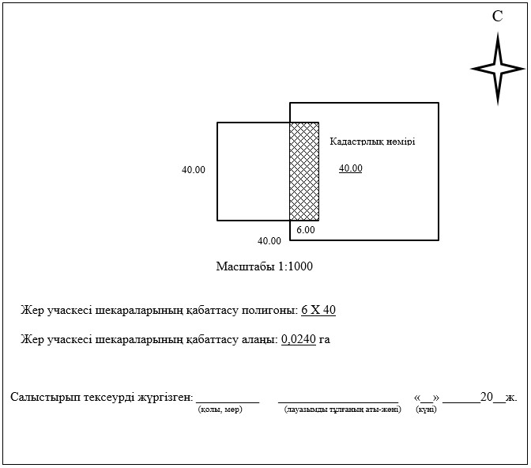

Жерге орналастыру жобасын
әзірлеу бойынша жерге
орналастыру жұмыстарын
орындау ережесіне
2-қосымша
Нысан
Келісілді, тапсырыс беруші: бұйрығымен бекітілді
_______________________________ ______________________________
(аты-жөні/заңды тұлға) (уәкілетті органның атауы)
201__ж. "____"___________№______ 201__ж. "____"_____________
_____________________________________________________________________
Жерге орналастыру жобасын әзірлеген жеке
_____________________________________________________________________
және заңды тұлғаның атауы
Жерге орналастыру жобасы
_____________________________________________________________________
(жерге орналастыру жобасының атауы)
Жер учаскесінің орналасқан жері (мекенжайы):_________________________
_____________________________________________________________________
Жобаны әзірлеуші ____________________________________________________
(жеке тұлғаның атын-жөні немесе заңды тұлғаның атауы)
________________________
(қол қою мен мөрдің орны)
Берілген күні 201__ж. "____"_____________
Жерге орналастыру жобасын
әзірлеу бойынша жерге
орналастыру жұмыстарын
орындау қағидасына
3-қосымша
Нысан
Жерге орналастыру жобасының тізімдемесі
№ р/с | Құжаттың атауы | Беттер саны | Беттер №
 | Мәтіндік бөлім
1 | Жобаның корректуралық парағы
2 | Тапсырыс берушіден қабылданған құжаттардың тізбесі
3 | Жерге орналастыру жобасын әзірлеу үшін өтініш
4 | Таңдау және келісу актісі
5 | Жер комиссиясының қорытындысы
6 | Жеке куәліктің көшірмесі
7 | Сенімхат
 | Техникалық бөлім
8 | Түсіндірме жазба
9 | Ситуациялық сызба
10 | Жер учаскесін үйлестіру бойынша жоспары
11 | Жұмыс сызбасы
12 | Өлшеу журналы
13 | Абрис
14 | Нобайлар (GPS пайдаланғанда)
15 | Үйлестіру ведомсының жиынтығы
 | Жиынтығы:

______________________________________________
жерге орналастыру жобасын орындаушының аты-жөні _________________
(қолы, күні)
Жерге орналастыру жобасын
әзірлеу бойынша жерге
орналастыру жұмыстарын
орындау қағидасына
4-қосымша
Нысан
Жобаның корректуралық парағы
Түзету енгізген тұлғалардың атауы | Қабылдау күні | Беру күні | Ескертулер, түзетулер, келісулер

________________________________________________
жерге орналастыру жобасын орындаушының аты-жөні __________________
(қолы, күні)
Жерге орналастыру жобасын
әзірлеу бойынша жерге
орналастыру жұмыстарын
орындау қағидасына
5-қосымша
Нысан
Тапсырыс берушіден қабылданған құжаттардың тізімі
№ р/р | Құжаттың атауы | Бет саны | Ескертпелер (көшірмелер, түпнұсқалар, формат және т.б.)

________________________________________________________
жобаның құжаттар топтамасын қабылдаған тұлғаның аты-жөні ____________
(қолы, күні)
__________________________________________________________________
құжаттар топтамасын тапсырған тапсырыс берушінің (өкілінің) атауы
____________
(қолы, күні)
Орналастыру жобасын
әзірлеу бойынша жерге
орналастыру жұмыстарын
орындау қағидасына
6-қосымша
Нысан
Жобаны әзірлеуші ұйымның басшысына
_______________________________________
(жобаны әзірлеуші ұйымның атауы)
_______________________________________
(аты-жөні)
_____________________________________
(кімнен)
_____________________________________
(жеке тұлғаның аты-жөні немесе заңды тұлғаның толық атауы)
__________________________________________________________
(ЖСН/БСН, жеке немесе заңды тұлғаның жеке басын
_________________________________________________________
куәландыратын құжат деректемелері,
_______________________________________
(байланыс телефоны, мекенжайы)
Жер учаскелерін қалыптастыру бойынша жерге орналастыру
жобасын әзірлеу туралы өтініш
_______________________________________________________________
(жер учаскесінің алаңы, нысаналы мақсаты)
үшін _______________________________________________________________
(жер учаскенің орналасқан жерінің мекенжайы)
орналасқан жер учаскесіне мемлекет жер учаскесіне жеке меншік құқығын немесе жер пайдалану құқығын берген кезде, жер учаскенің сәйкестендіру сипаттамалары өзгерген жағдайда, жерге орналастыру жобасын әзірлеуді сұраймын.
Күні ____ Өтініш беруші ______________________________
(жеке тұлғаның аты-жөні немесе
____________________________
заңды тұлғаның атауы
_________________________________
не уәкілетті тұлғаның аты-жөні, қолы, мөрі)
Жерге орналастыру жобасын
әзірлеу бойынша жерге
орналастыру жұмыстарын
орындау қағидасына
7-қосымша
Нысан
___________________________________________________________________
жерге орналастыру жобасын әзірлейтін жеке
___________________________________________________________________
және заңды тұлғаның атауы
Жерге орналастыру жобасының техникалық бөлімі
__________________________________________________
(жерге орналастыру жобасының атауы)
Тапсырыс берушінің атауы:____________________________________________
(жеке тұлғаның аты-жөні немесе заңды тұлғаның атауы)
Жер учаскесінің орналасқан орны: ____________________________________
_____________________________________________________________________
___________________________________________________________________
жерге орналастыру жобасын орындаушының аты-жөні ____________
(қолы, күні)
Жерге орналастыру жобасын
әзірлеу бойынша жерге
орналастыру жұмыстарын
орындау қағидасына
8-қосымша
Нысан
Жерге орналастыру жобасына түсіндірме жазба
Жерге орналастыру жобасы жерге орналастыру жұмысын жүргізуге берілген 201__жылғы "___" _________ №_______ өтініш және ____________________________________________________________________________________________________________________ негізінде жүргізілді.
Жер пайдаланушы (меншік иесі):
_____________________________________________________________________
(аты-жөні немесе заңды тұлғаның толық атауы, тіркеу адресі)
Жер учаскесінің орналасқан жері:
_____________________________________________________________________
Жерге орналастыру жобасын жасаудың негіздемесі:
_____________________________________________________________________
_____________________________________________________________________
_____________________________________________________________________
Жер учаскесінің меншік құқығының түрі:_______________________________
Жер учаскесінің алаңы _______________________________________________
Жер учаскенің нысаналы мақсаты: _____________________________________
_____________________________________________________________________
Қосымша түсініктеме: жер учаскесінің бұрылыс айналма нүктелері (координаталары) ________________________________________ сақталады.
(кәсіпорынның атауы)
Ауыл шаруашылығы өндірісі шығындарының (болған жағдайда) орнын толтыру
_____________________________________________________________________
_____________________________________________________________________
Орындаушы:________________________________________________
аты-жөні __________
(қолы, күні)
Жерге орналастыру жобасын
әзірлеу бойынша жерге
орналастыру жұмыстарын
орындау қағидасына
9-қосымша
Нысан
Ресімделетін жер учаскесінің ситуациялық схемасы
ЖОБАНЫҢ СХЕМАЛЫҚ СЫЗБАСЫ – СИТУАЦИЯЛЫҚ СХЕМА
Өтініш білдірушінің аты-жөні/атауы: _________________________________
Жер учаскесінің орналасқан орны: ____________________________________
Жер учаскесінің нысаналы мақсаты: ___________________________________



М 1:500 М 1:2000
Басшы |  |  | Жер учаскесінің алаңы | Беттер | Парақ | Масштаб
Бөлімше бастығы |  |  | Жер учаскесінің алаңы |  |  | 1:
Орындаушы |  |  |  | Күні:
Жерге орналастыру жобасын
әзірлеу бойынша жерге
орналастыру жұмыстарын
орындау қағидасына
10-қосымша
ЖЕРГЕ ОРНАЛАСТЫРУ СХЕМАСЫ  ЗЕМЛЕУСТРОИТЕЛЬНАЯ СХЕМА  предоставления земельного участка в пользование/владение  наименование юридического/физичекого лица  из земель________с/о, района_________ области_________ | СХЕМА КЕЛІСІЛДІ:  СХЕМА СОГЛАСОВАНА:  1.Наименование согласующего лица,  ФИО, Дата, Печать по кождому смежнику  2.________________________________  3.________________________________  4.________________________________
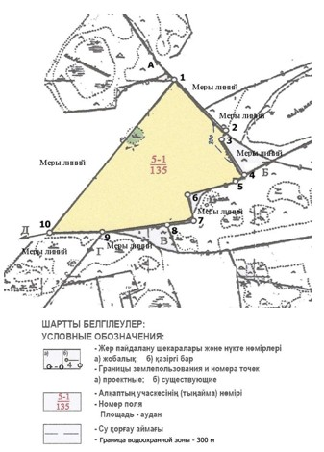 | Шектес жер пайданалушылар:  А-дан-Б-ға дейін – жер пайдаланушылар  Б-дан-В-ға дейін – жер пайдаланушылар  В-дан-Г-ға дейін – жер пайдаланушылар  Г-дан-Д-ға дейін – жер пайдаланушылар  Д-дан-А-ға дейін – жер пайдаланушылар  Смежные землепользователи:  От А до Б – наименование землепользователя  От Б до В – наименование землепользователя  От В до Г – наименование землепользователя  От Г до Д – наименование землепользователя  От Д до А – наименование землепользователя  Наименование посторонних землепользователей и их площадь:  ЭКСПЛИКАЦИЯ ЗЕМЕЛЬ в гектарах
Предоставляется всего в границах земельного отвода | в том числе
Предоставляется всего в границах земельного отвода | пашня | сенокос | пастбище | прочие
137 | 135 | - | - | 2

Орындаушы | Аты-жөні | Қолы | Күні | Шаруашылықаралық жерге орналастыру
 |  |  |  | Жер пайдаланушының атауы
 |  |  |  | Жоба сызбасы | парақтар | парақ | масштабы
 |  |  |  | Жоба сызбасы | 1 | 1 | 1:
 |  |  |  |  | Орындаушының атауы

Жерге орналастыру жобасын
әзірлеу бойынша жерге
орналастыру жұмыстарын
орындау қағидасына
11-қосымша
_______орналасқан жер учаскелеріне құқығын
беру жөніндегі жерге орналастыру схемасы
расположенный__________
Схема прокладки ВОЛС по территории землепользований (фрагмент)

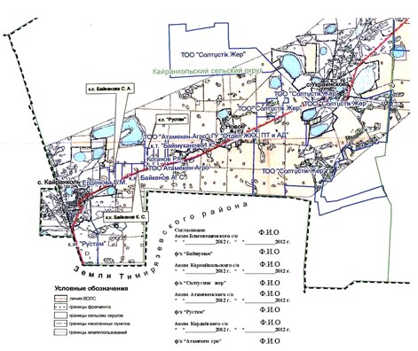

Земелеустроительная схема предоставления прав
на земельный участки
Экспликации земель, предоставляемых для прокладки ВОЛС (га)

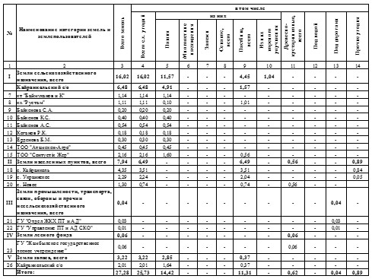

Орындаушы | Аты-жөні | Қолы | Күні | Шаруашылықаралық жерге орналастыру
 |  |  |  | Жер пайдаланушының атауы
 |  |  |  | Жоба сызбасы | парақтар | парақ | масштабы
 |  |  |  | Жоба сызбасы | 1 | 1 | 1:
 |  |  |  |  | Орындаушының атауы
Жерге орналастыру обасын
әзірлеу бойынша жерге
орналастыру жұмыстарын
орындау ережесіне
12-қосымша
Нысан
Жер учаскесінің жоспары Мемлекеттік корпорацияның ___________________ Мемлекеттік жер кадастрының автоматтандырылған ақпараттық жүйесінің графикалық деректеріне сәйкес.
___________________________ 20____ ж. " _____" ____________
Лауазымды тұлғаның қолы, мөрі
Ескерту. 12-қосымшаның тақырыбы жаңа редакцияда - ҚР Ұлттық экономика министрінің 22.12.2015 № 782 (01.03.2016 бастап қолданысқа енгізіледі) бұйрығымен.
ЖЕР УЧАСКЕСІНІҢ ЖОСПАРЫ
Жер учаскесінің кадастрлық нөмірі |  | Алаңы, га | 0,1600
Жер учаскесінің орналасқан жері |  | Жер санаты
Нысаналы мақсаты
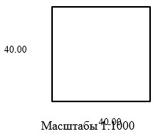

Жоспарды құрған_________ ________ _______
(қолы, мөр) (аты-жөні) (күні)

Жерге орналастыру жобасын
әзірлеу бойынша жерге
орналастыру жұмыстарын
орындау ережесіне
13-қосымша
Нысан

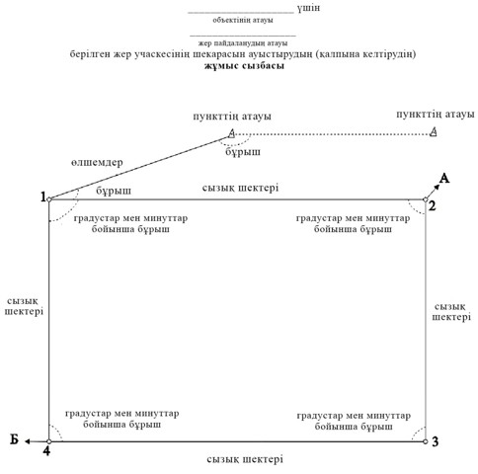

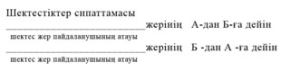

Құраған __________________ ____________________
аты-жөні күні
Ескертпе: Жұмыс сызбасы қажеттілік бойынша электронды тахеометрлермен, GPS-пен бөлу нұсқаларымен толықтырылады, атап айтқанда: жер учаскесінің нүктелер координаталарымен және өлшемдермен бірге жер учаскесінің шекарасы (тапсырыс беруші үшін жасалатын дана координаталарсыз жасалады), одан осы жер учаскесін бөлу үшін байланыстар алынады.
Жерге орналастыру жобасын
әзірлеу бойынша жерге
орналастыру жұмыстарын
орындау ережесіне
14-қосымша
Нысан
Өлшемдер журналы
Объект ______________________________________________________________
(жер учаскесінің орналасқан жері, мекенжай деректері)
Түсіру кезінде қолданылатын геодезиялық құралдар ____________________
_____________________________________________________________________
(құрал түрі, дәлдігі)
Жүріс________________________________________________________________
______________________________________ 20____ж. "___"_______________.
Өлшемді жүргізген: __________________________________ ___________
(аты-жөні/лауазымды тұлғаның атауы) (қолы)
Ескертпе: Абрис және өлшемдер журналы – бұл қосымша жер учаскесін теодолитпен бөлген кезде толтырылады, учаскені тахеометрлермен немесе GPS құралдармен бөлген жағдайда осы қосымша бойынша деректерді Жұмыс сызбасында орналастыруға және абристі алып тастауға болады, себебі абрис бойынша нәтижелер жұмыс сызбасында көрсетіліп тұратын болады.
Жерге орналастыру жобасын
әзірлеу бойынша жерге
орналастыру жұмыстарын
орындау ережесіне
15-қосымша
Нысан
Абрис
Орындаушы _________________ __________________ __________
(лауазымы) (аты-жөні) (қолы)
Жерге орналастыру жобасын
әзірлеу бойынша жерге
орналастыру жұмыстарын
орындау ережесіне
16-қосымша
Нысан
Нобайлар
GPS қолдану кезінде толтырылады (серіктік жүйе)
(ресімдеу үлгісі)

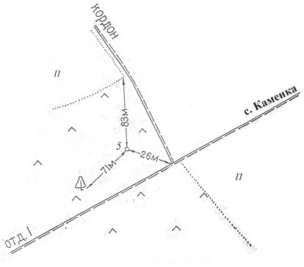

Орындаушы _________________ _________________ ___________
(лауазымы) (аты-жөні) (қолы)
Жерге орналастыру жобасын
әзірлеу бойынша жерге
орналастыру жұмыстарын
орындау ережесіне
17-қосымша
Нысан
Теодолитті жүрістерді қиылыстыру ведомосі
(теодолитті қолданған кезде)
___________________________________________________________________
(жер учаскесінің орналасқан жері, мекенжай деректері)
Нүктелер № | Көлденең бұрыштар |  | Дирекциондық бұрыштар | Сызық шектері (көлденең жүргізілгені) | Координаталарды ұзарту |  |  |  | Координаталар
Нүктелер № | өлшенгендері | түзетілгендері | Дирекциондық бұрыштар | Сызық шектері (көлденең жүргізілгені) | есептелгендер |  | түзетілгендер |  | Х | У
 |  |  |  |  | +  Х | +  У | +  Х | +  У | Х | У

Ескертпе: GPS жүйесінің серіктік құралдарын, электрондық теодолиттерді, тахеометрлерді қолдану кезінде әрі қарай компьютердегі арнайы бағдарламалар бойынша геодезиялық өлшемдерді өңдеумен координаталарды есептеу ведомосі жасалмайды.
Орындаушы _________________ __________________ __________
(лауазымы) (аты-жөні) (қолы)
Жерге орналастыру жобасын
әзірлеу жөніндегі жерге
орналастыру жұмыстарын
орындау қағидаларына
18-қосымша
нысан
Жер учаскесінің шекаралары жан-жақтарының ұзындықтары
мен координаттарының жиынтық ведомосі
Ескерту. 18-қосымша жаңа редакцияда - ҚР Ұлттық экономика министрінің 22.12.2015 № 782 (01.03.2016 бастап қолданысқа енгізіледі) бұйрығымен.
__________________________________________________________
(жер пайдаланушының атауы, жер учаскесінің орналасқан жері)
Нүктелер нөмірлері | Координаттар |  | Ұзындығы (м)
 | X | Y | Ұзындығы (м)

Периметрі: ______м
Алаңы: ______ га
Ведомості жасаған: ________ ____________________ 20__ж. "_____" _____
(қолы) (Т.А.Ә. (ол болған кезде) (күні)
Ведомості тексерген:________ ____________________ 20__ж. "____" _____
(қолы) (Т.А.Ә. (ол болған кезде) (күні)
Жобаланатын жер учаскесі шекараларының жан-жақтарының ұзындықтары мен
координаттарын салыстырып тексеруді _________________________________
____________________________________________________________ жүргізді
(кадастр жүргізетін ұйымның атауы)
Салыстырып тексеруді жүргізген: _________________ ___________________
(қолы, мөрі) (лауазымды тұлғаның Т.А.Ә. (ол болған кезде)
20___ жылғы "____" _______.
(күні)

© 2012. Қазақстан Республикасы Әділет министрлігінің «Қазақстан Республикасының Заңнама және құқықтық ақпарат институты» ШЖҚ РМК

